Занимательные задания по немецкому языку

1. Переставь буквы в соответствии с цифрами, чтоб получилось слово.
2 4 3 1 5
A E F T L

2. Какие пять слов здесь спрятались?

ITAPVAKTWOCRSCHULEFOMU
ROUSWOBIWAZEDTAFELZVEDSCH
VEGMJABTASCHEOWDSRGOLUFMO
AFTKRUSOTWOHNUNGMIHKLÜFG
ZGORTKIJWANDOUTXHIRGKLNDP

3. Составь слова из первых букв в названиях рисунков.
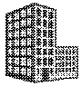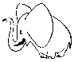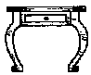

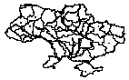

Ответы:


4. Построй лестницу на тему “Семья”. Тебе помогут следующие русские слова: он, дедушка, бабушка, она, сын, отец, тётя, дядя, родители, брат, семья, дочка, родственник, братья и сёстры.
 | R
 |  | A
 | M
 | I
 | O | H
 |  | T |  | R
 | A |  | T
 |  | K |  | L
 | L |  |  | R
 |  | U | D
 | A |  | I
T |  | C
 |  |  | W |  | N
 | E |  |  |  | W

5. К каждому слову подберите слово с противоположным значением.

gut — …  hier — …  hinten — ...  links — …  oben — …  lachen — …  groß — … | vorn — …  richtig —  unten — …  antworten — …  dort — …  rechts — …  gehen — … | stehen — …  fragen — …  geben — …  weinen — …  falsch — …  sitzen — …  schlecht — …

6. Разгадайте ребусы.




R
H
T
O
L
E
I
L
M
N
K
P
R
K
Z
R
7. Построй лестницу из немецких слов по теме “Комната”.
Тебе помогут следующие русские слова: дверь, часы, кровать, диван, картина, угол, стол, стул, комната, окно, шкаф, зеркало, телевизор, холодильник, спальня, книжный шкаф.

8. Разгадай кроссворд.
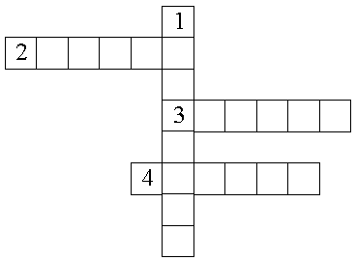

1.весна
2.лето
3.осень
4.зима

9. Назови всех по порядку:
- Die erste Schülerin, der erste Schüler, die zweite Schülerin, der zweite Schüler, die dritte Schülerin, …
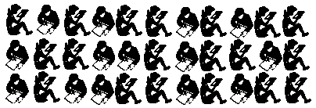

10. Одно слово лишнее. Скажи, какое по порядку (напр.: das erste Wort).
— Februar, Freundin, September, Juli, März;
— Kugelschreiber, Wald, Garten, Baum, Blume;
— Onkel, Tante, Eltern, Geschwister, Schrank;
— spielen, gehen, elf, springen, kommen;
— Wand, Fenster, Tür, Fensterbrett, Hund.

11. Разгадай кроссворд.

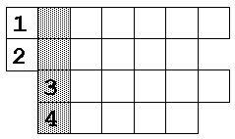
1. Monat.
2. Jahreszeit.
3. Vater und Mutter.
4. Sieben Tage.
Ключевое слово: Stadt in der Ukraine.

Скачано с www.znanio.ru

